不同时期的赛鸽饲料自配方，赛鸽育雏饲料配方
饲料是鸽子摄取能量的主要来源，不同的鸽子需要不同的饲料。科学营养的搭配能够让鸽子健康成长，最关键的是离不开精心调配的、合适的营养自配料，以下是本人养殖赛鸽多年总结的经验配方，供大家参考的赛鸽自配料：
赛鸽饲料自配料
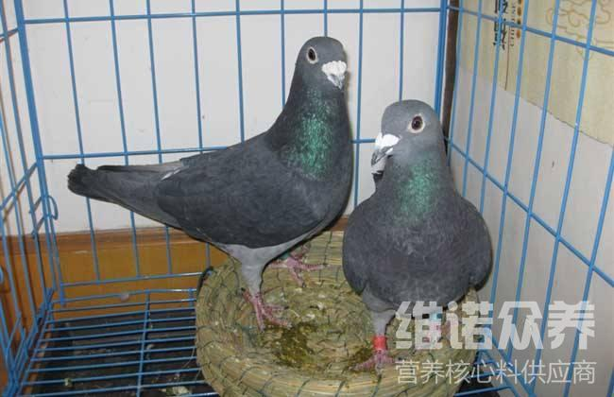
一、赛鸽饲料自配料：
1、雏鸽新生自配料：
碗豆-35％、黄豆-5％、糙米：15％、小麦-10％、高梁-10％、绿豆：5％、白花子：10％、火麻子-9.7％，鸽用多维0.1%，霉清多矿0.1%，复合益生菌0.1%。
2、幼鸽出巢脱毛期自配料：
大麦-40％、小麦-10％、稻谷-15％、菜子-5%、高梁-20％、白花子-9.7％，维诺鸽用多维0.1%，维诺霉清多矿0.1%，维诺复合益生菌0.1%。
3、换羽期自配料：
玉米-20%、豌豆-30%、大麦-10％、小麦-10％ 、菜子-10％、高梁-10％、白花子-9.7％，维诺鸽用多维0.1%，维诺霉清多矿0.1%，维诺复合益生菌0.1%。
4、操训期自配料：
玉米-25%、豌豆-20%、火麻-10％、稻谷-20％ 、菜子-5％、高梁-10％、白花子-9.7％，维诺鸽用多维0.1%，维诺霉清多矿0.1%，维诺复合益生菌0.1%。
5、外训期自配料：
玉米-35%、豌豆-15%、大麦-10％、稻谷-15％ 、菜子-5％、火麻-10％、白花子-9.7％，维诺鸽用多维0.1%，维诺霉清多矿0.1%，维诺复合益生菌0.1%。
6、比赛期自配料：
玉米-45%、豌豆-15%、大麦-10％、稻谷-10％ 、菜子-5％、火麻-10％、白花子-4.7％，维诺鸽用多维0.1%，维诺霉清多矿0.1%，维诺复合益生菌0.1%。
7.信鸽自配料：
玉米-25%、豌豆-20%、火麻-10%、稻谷-20%、菜子-5%、高梁10-%、白花子-9.7%,维诺鸽用多维0.1%，维诺霉清多矿0.1%，维诺复合益生菌0.1%。
按不同的阶段与需求给予赛鸽不同的饲料配料，适当添加鸽用多维补充各种营养维生素，抗应激、促进生长，提高免疫力，复合益生菌有效改善肠道疾病的发生，提高饲料利用率，增强鸽子体质,增加经济效益。
​

